ПРОТОКОЛ № 37/21
заседа ния членов Правления
Межрегиональной саморегулируемой некоммерческой организации
- Некоммерческое партнёрство
«Общество профессиональных экспертов и оценщиков»

г. Москва «07» октября 2021 г.

Всего членов - 9. Присутствуют 9 членов.
Приглашены: Кулахметова А.А.
Кворум для принятия решений имеется.

Председательствующий на заседании Секретарь заседания
- Е.Л. ПАЛОЧКИН
- Ж.Н. РЯБЧЕНЮК

ПОВЕСТКА ДНЯ:

  - О продлении приостановления права осуществления оценочной деятельности на основании представленного личного заявления члена МСНО-НП «ОПЭО» Пелевина М.Г. (рег.№ 78.55).
  - О восстановлении права осуществления оценочной деятельности на основании представленных личных заявлений членов МСНО-НП «ОПЭО» Кошева А.Н. (рег.№ 309.78), Тихомирова А.А. (рег.№ 520.76), Пипника А.В. (рег.№ 1191.86), Аджиевой И.Л. (рег.№ 60.50).
  - О прекращении членства в МСНО-НП «ОПЭО» Дуленковой Е.С. (рег. № 1025.77) на основании представленного личного заявления.

ПО ПОВЕСТКЕ ДНЯ:

    - СЛУШАЛИ: Кулахметову А.А. о продлении приостановления права осуществления оценочной деятельности на основании представленного личного заявления члена МСНО-НП «ОПЭО» Пелевина М.Г. (рег.№ 78.55).

ПОСТАНОВИЛИ: Продлить приостановление права осуществления на основании представленного личного заявления члена МСНО-НП «ОПЭО» Пелевина М.Г.(рег.№78.55) с 09.10.2021 г. по 15.11.2021 г.

Голосование: «За>> - единогласно.

2. СЛУШАЛИ: Кулахметову А.А. о восстановлении права осуществления оценочной деятельности на основании представленных личных заявлений членов

2
МСНО-НП «ОПЭО» Кошева А.Н. (рег.№1 309.78), Тихомирова А.А. (рег.№ 520.76), Пипника А.В. (рег.№ 1191.86), Аджиевой И.Л. (рег.№ 60.50).

ПОСТАНОВИЛИ: Вссстановить право осуществления оценочной деятельности на основании представленных личных заявлений членов МСНО-НП
«ОПЭО» Кошева А.Н. (рег.№ 309.78) с 09.10.2021 г., Тихомирова А.А. (рег.№ 520.76) с 08.10.2021 г., Пипника А.В. (рег.№ 1191.86) с 11.10.2021г., Аджиевой И.Л. (рег.№ 60.50) с 08.10.2021 г.

Голосование: «За>> - единогласно.

3. СЛУШАЛИ: Кулахметову А.А. об исключении из числа членов МСНО- НП «ОПЭО Дуленковой Е.С. (рег. № 1025.77) на основании представленного личного заявления.

ПОСТАНОВИЛИ: Исключить из числа членов МСНО-НП «ОПЭО» Дуленкову Е.С. (рег. № 1025.77) на основании представленного личного заявления.

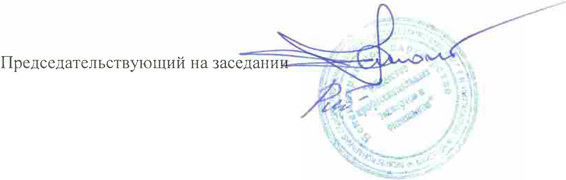
Голосование: «За» - единогласно.

Е.Л. ПАЛОЧКИН

Секретарь заседания Ж.Н. РЯБЧЕНЮК

